Московский авиационный институт

(Национальный исследовательский университет)

Факультет: «Информационные технологии и

прикладная математика»

Кафедра: «Вычислительная математика и программирование»

Дисциплина: «Компьютерная графика»

Лабораторная работа №1 по курсу «Компьютерная графика»

Тема: Построение изображений 2D-кривых.

Студент: Тимофеев А. В.

Преподаватель: Морозов А. В.

Группа: М80-307Б

Дата:

Оценка:

Подпись:

Москва, 2022

**Постановка задачи**

Написать и отладить программу, строящую изображение заданной замечательной кривой.  
Вариант 3: x = a* cos3ϕ, y = a* sin3ϕ

ρ,ϕ- полярные координаты, x,y – декартовы координаты t – независимый параметр.

a,b, k,A,B, - константы, значения которых выбираются пользователем (вводятся в окне программы). a,b>0

Обеспечить автоматическое масштабирование и центрирование кривой при изменении размеров окна.

**Решение задачи**

По условию переведём координаты в полярные координаты: x = a* cos3ϕ, y = a* sin3ϕ.  
В итоге параметризация происходит по ϕ: 2π делится на заданное пользователем число и рисовка происходит с соответствующим шагом. Также здесь реализованы сдвиг, поворот графика, автомасштаб/масштаб и рисовка осей. Для корректного отображения к соответствующим координатам прибавлены половины от высоты/ширины окна.

**Пример работы**

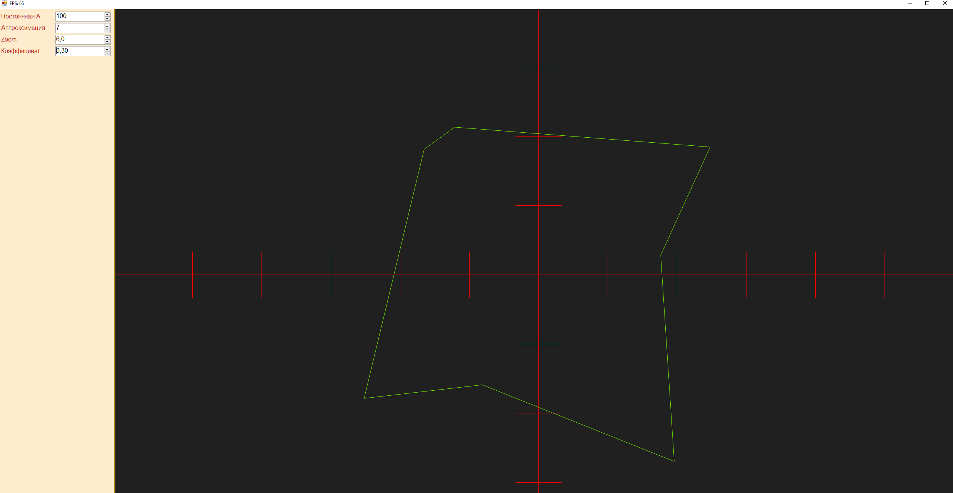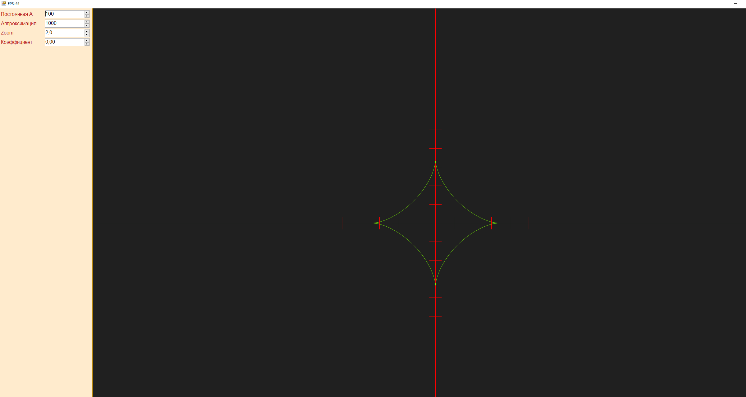

**Листинг программы**

(основная часть)

protected override void OnDeviceUpdate(object s, DeviceArgs e){

var step = 2 * Math.PI / VertexCount;

double angle = 0;

double X, Y;

//создаем OX, OY и разметку

var mOX = new DVector2(-800, 0);

var OX = new DVector2(800, 0);

var mOY = new DVector2(0, -800);

var OY = new DVector2(0, 800);

e.Surface.DrawLine(Color.Red.ToArgb(), FromViewToPhysicalSpace(mOX * zoom + Shift),

FromViewToPhysicalSpace(OX * zoom + Shift));

e.Surface.DrawLine(Color.Red.ToArgb(), FromViewToPhysicalSpace(mOY * zoom + Shift),

FromViewToPhysicalSpace(OY * zoom + Shift));

DrawScaleOY(e);

DrawScaleOX(e);

//создали OX, OY и разметку

var points = new List<DVector2>();

while (angle < 2 * Math.PI){ // просчет точек графика

X = A * Math.Pow(Math.Cos(angle), 3) * zoom;

Y = A * Math.Pow(Math.Sin(angle), 3) * zoom;

points.Add(new DVector2(X, Y) + Shift);

angle += step;

}

X = A * Math.Pow(Math.Cos(angle), 3) * zoom;

Y = A * Math.Pow(Math.Sin(angle), 3) * zoom;

points.Add(new DVector2(X, Y) + Shift);

for (var i = 1; i < points.Count; ++i) // рисуем график

e.Surface.DrawLine(Color.LawnGreen.ToArgb(), Rotation(FromViewToPhysicalSpace(points[i])),

Rotation(FromViewToPhysicalSpace(points[i - 1])));

}

}

**Вывод**

В результате выполнения данной лабораторной работы я познакомился с возможностью отрисовки 2D изображений кривых посредством вызова методов рисования отрезков в форме приложения. Также я научился применять такие простые аффинные преобразования как сдвиг, поворот и масштабирование.